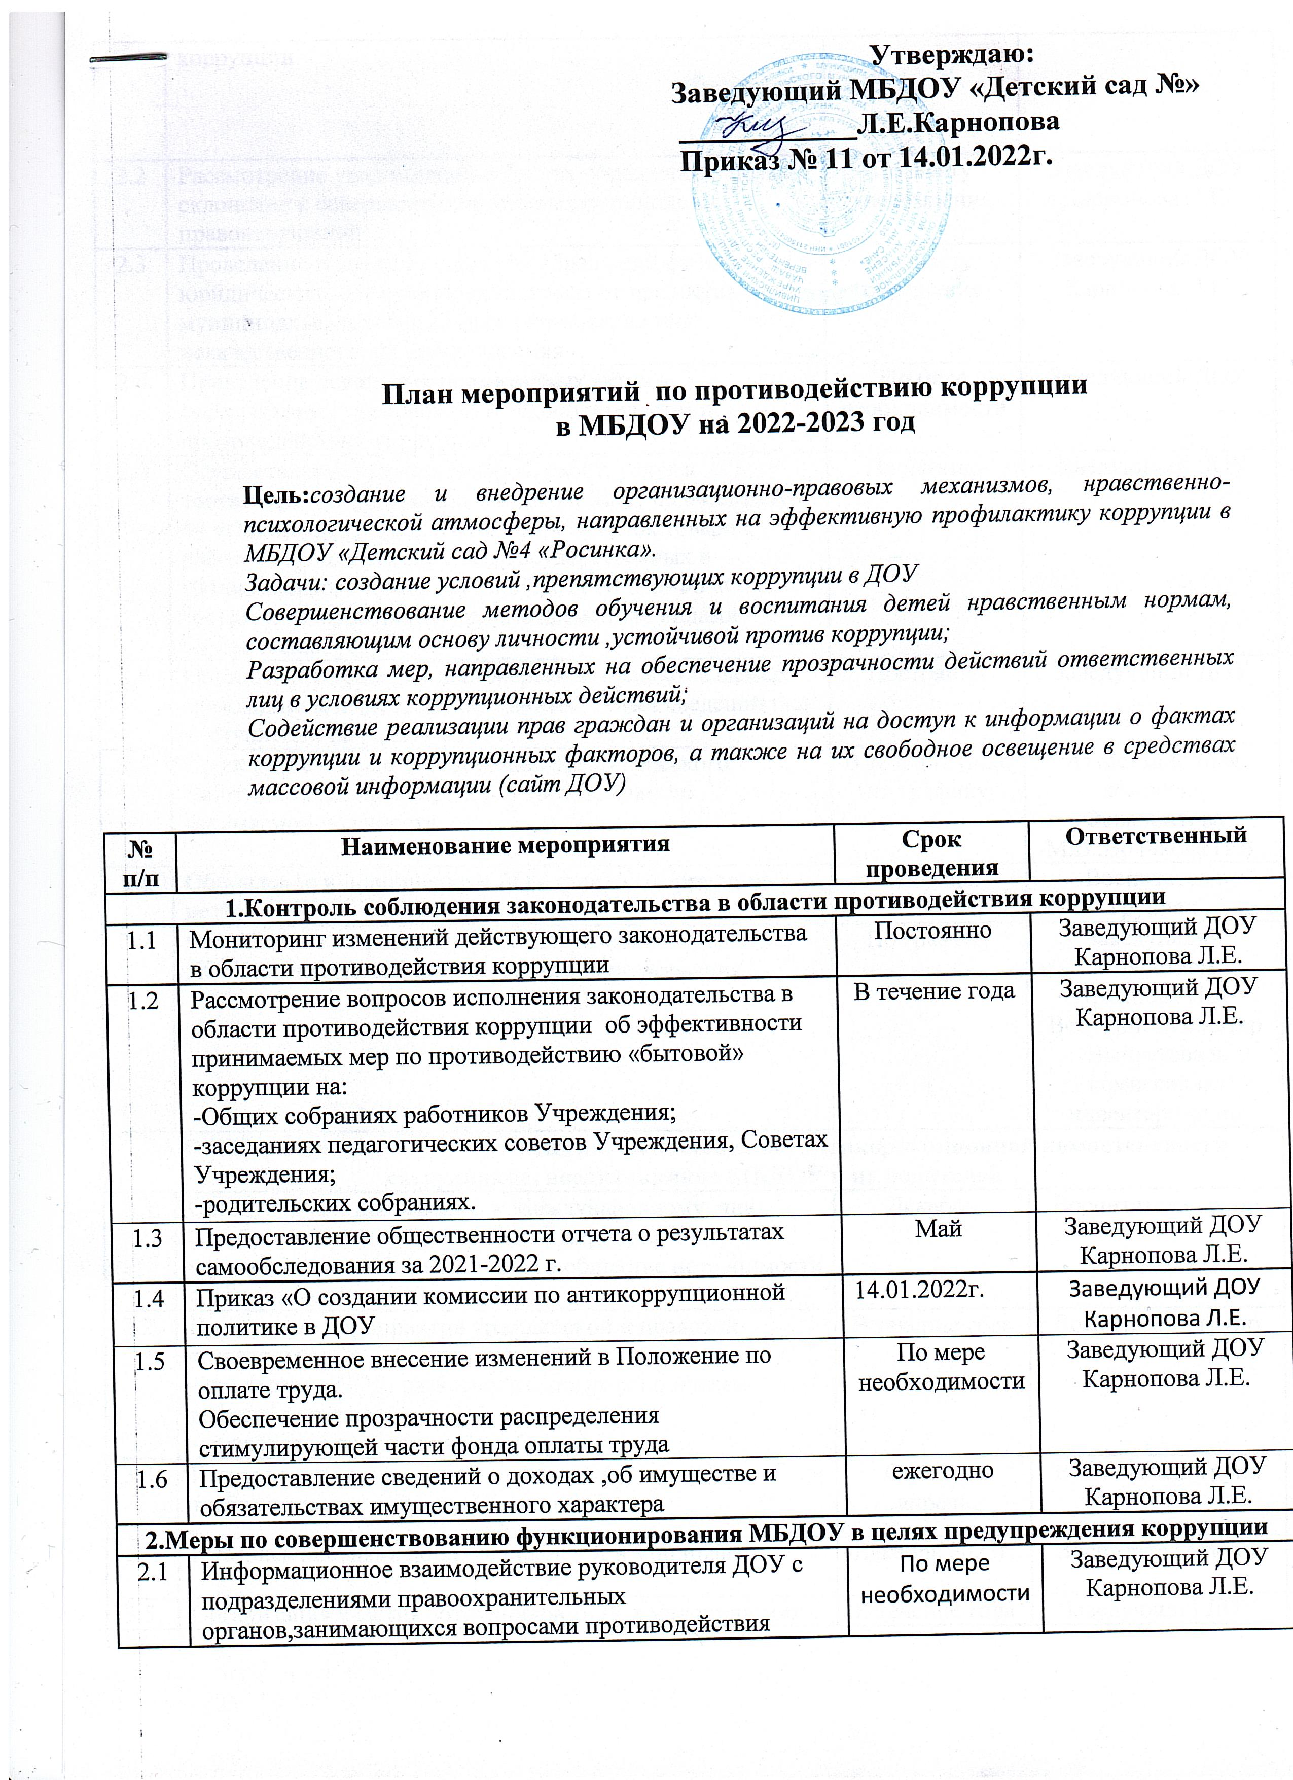

Утверждаю:
Заведующий МБДОУ «Детский сад №4»
____________Л.Е.Карнопова
Приказ № 11 от 14.01.2022г.

План мероприятий по противодействию коррупции
в МБДОУ на 2022-2023 год

Цель:создание и внедрение организационно-правовых механизмов, нравственно-психологической атмосферы, направленных на эффективную профилактику коррупции в МБДОУ «Детский сад №4 «Росинка».
Задачи: создание условий ,препятствующих коррупции в ДОУ
Совершенствование методов обучения и воспитания детей нравственным нормам, составляющим основу личности ,устойчивой против коррупции;
Разработка мер, направленных на обеспечение прозрачности действий ответственных лиц в условиях коррупционных действий;
Содействие реализации прав граждан и организаций на доступ к информации о фактах коррупции и коррупционных факторов, а также на их свободное освещение в средствах массовой информации (сайт ДОУ)
№ п/п | Наименование мероприятия | Срок проведения | Ответственный
1.Контроль соблюдения законодательства в области противодействия коррупции
1.1 | Мониторинг изменений действующего законодательства в области противодействия коррупции | Постоянно | Заведующий ДОУ  Карнопова Л.Е.
1.2 | Рассмотрение вопросов исполнения законодательства в области противодействия коррупции об эффективности принимаемых мер по противодействию «бытовой» коррупции на:  -Общих собраниях работников Учреждения;  -заседаниях педагогических советов Учреждения, Советах Учреждения;  -родительских собраниях. | В течение года | Заведующий ДОУ  Карнопова Л.Е.
1.3 | Предоставление общественности отчета о результатах самообследования за 2021-2022 г. | Май | Заведующий ДОУ  Карнопова Л.Е.
1.4 | Приказ «О создании комиссии по антикоррупционной политике в ДОУ | 14.01.2022г. | Заведующий ДОУ  Карнопова Л.Е.
1.5 | Своевременное внесение изменений в Положение по оплате труда.  Обеспечение прозрачности распределения стимулирующей части фонда оплаты труда | По мере необходимости | Заведующий ДОУ  Карнопова Л.Е.
1.6 | Предоставление сведений о доходах ,об имуществе и обязательствах имущественного характера | ежегодно | Заведующий ДОУ  Карнопова Л.Е.
2.Меры по совершенствованию функционирования МБДОУ в целях предупреждения коррупции
2.1 | Информационное взаимодействие руководителя ДОУ с подразделениями правоохранительных органов,занимающихся вопросами противодействия коррупции | По мере необходимости | Заведующий ДОУ  Карнопова Л.Е.
2.2 | Рассмотрение уведомлений о фактах обращений в целях склонения к совершению противокоррупционных правонарушений | По факту уведомления | Заведующий ДОУ  Карнопова Л.Е.
2.3 | Проведение проверок по фактам обращений физических и юридических лиц в отношении отказа от предоставления муниципальных услуг в сфере образования или некачественного их представления | По факту обращения | Заведующий ДОУ  Карнопова Л.Е.
2.4 | Приведение локальных нормативных актов в соответствии с требованиями законодательства о противодействии коррупции | По мере необходимости | Заведующий ДОУ
2.5 | Осуществление закупок товаров, работ, услуг в соответствии с федеральными законами от 05.04.2013 №-44 «О контрактной системе в сфере закупок товаров, работ, услуг для обеспечения государственных и муниципальных нужд», от 18.07.2011 № 223-ФЗ «О закупках товаров, работ, услуг отдельными видами юридических услуг» | Постоянно | Заведующий ДОУ
2.6 | Организация проверки достоверности предоставляемых гражданином персональных данных и иных сведений при поступлении на работу в ДОУ | Постоянно | Заведующий ДОУ
2.7 | Проведение оценки соответствия педагогического работника квалификационным требованиям по занимаемой должности | В течение года, по графику | Аттестационная комиссия  Ферапонтова М.В.,Волчкова Н.В.
2.8 | Обновление и пополнение в ДОУ стенда «Коррупции – нет!» | Сентябрь | Воспитатели в группах
2.9. | Организация и проведение инвентаризации имущества ДОУ по анализу эффективности его использования | По графику | Заведующий хозяйством Архипова Н.И.  Ведущий бухгалтер Выйгетова и комиссия по инвентаризации
А.В.3.Меры по правовому просвещению и повышению антикоррупционной компетентности сотрудников, воспитанников МБДОУ и их родителей
3.1 | Организация и проведение к Международному дню борьбы с коррупцией ( 9 декабря) мероприятий, направленных на формирование в обществе нетерпимости к коррупционному поведению | Декабрь | Воспитатели групп
3.2. | Проведение мероприятий гражданской и правовой сознательности:  - проведение НОД, развлечений, досугов по правам ребенка в группах;  - проведение родительских собраний | В течение года | Воспитатели групп
3.3. | Изготовление памяток для родителей ( «Если у Вас требуют взятку», «Это важно знать!» и др.) | Октябрь, апрель | Воспитатели групп
3.4 | Выставка рисунков дошкольников « Я и мои права» | Декабрь 2023г. | Воспитатели групп
3.5. | Организация участия сотрудников ДОУ в мероприятиях по вопросам формирования антикоррупционного поведения | В течение года | Заведующий ДОУ
4. Взаимодействие МБДОУ с родителями (законными представителями) воспитанников
4.1. | Информирование родителей (законных представителей) о правилах приема в МБДОУ детский сад №4 | В течение года | Заведующий ДОУ  Карнопова Л.Е.
4.2. | 1.Обеспечение наличия в ДОУ книги отзывов и предложений.  2.Информационные стенды, уголки, папки-передвижки для родителей по вопросам:  - организация питания,  -оказания образовательных и медицинских услуг,  Использование телефона «горячей линии» и прямых телефонных линий с руководством РУО в целях выявления фактов вымогательства, взяточничества и других проявлений коррупции, а также для более активного привлечения общественности в борьбе с данными правонарушениями | В течение года | Заведующий ДОУ  Воспитатели групп  Медсестра
4.3. | Проведение ежегодного опроса (анкетирования) родителей (законных представителей) воспитанников с целью определения степени их удовлетворенности работой ДОУ, качеством предоставляемых образовательных услуг. | Апрель | Воспитатели групп
4.4 | Размещение на сайте ДОУ ежегодного отчета о результатах самообследования за 2022 г | Апрель | Воспитатель- Ильина О.В.
4.5. | Обеспечение функционирования сайта ДОУ в соответствии с постановлением Правительства РФ от 109.07.2013 № 582 «Об утверждении правил размещения на официальном сайте образовательной организации в информационно-телекоммуникационных сети «Интернет» и обновления информации об образовательной организации» | В течение года | Заведующий ДОУ  Воспитатель-Ильина О.В.
5 | Взаимодействие с правоохранительными органами, оказание содействия в проведении проверок по коррупционным правонарушениям | При выявлении факта | Заведующий старший воспитатель –Иванова И.В.
5.1. | Принятие мер по устранению нарушений антикоррупционного законодательства РФ, причин и условий проявления коррупции в ДОУ | По мере поступления жалоб | Администрация ДОУ

О Т Ч Е Т
О выполнении плана-мероприятий по противодействию коррупции
В МБДОУ «Детский сад №4 «Росинка» Цивильского муниципального округа
ЧР за 2022год.
Перед МБДОУ «Детским садом №4 «Росинка» Цивильского округа ЧР
Стояли задачи в 2022г.,1. Создание условий ,препятствующих коррупции в ДОУ.2.Совершенствование методов обучения и воспитания детей нравственным нормам, составляющим основу личности, устойчивой против коррупции.3. Разработка мер, направленных на обеспечение прозрачности действий ответственных лиц в условиях коррупционных действий.
прав граждан 4.Содействие реализации и организаций на доступ к информа-

